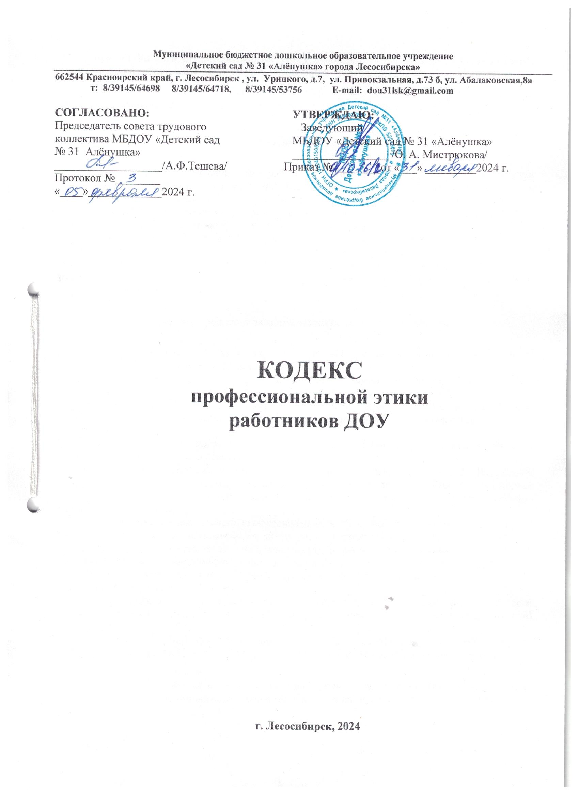

Нормами Кодекса профессиональной этики руководствуются в своей деятельности все педагогические работники и сотрудники, работающие с дошкольниками.

Цель кодекса **–** определить основные формы профессиональной этики в отношениях педагога с дошкольниками и их родителями, с педагогическим сообществом и государством.

# Общие положения

1. Кодекс профессиональной этики работников МБДОУ «Детский сад №31 «Алёнушка» (далее - Кодекс) разработано на основании положений [Конституции](http://demo.garant.ru/document/redirect/10103000/0) Российской Федерации, [Трудового кодекса](http://demo.garant.ru/document/redirect/12125268/0) Российской Федерации, [Федерального закона](http://demo.garant.ru/document/redirect/70291362/0) от 29 декабря 2012 г. N 273-ФЗ "Об образовании в Российской Федерации" и [Федерального закона](http://demo.garant.ru/document/redirect/12181695/0) от 29 декабря 2010 г. N 436- ФЗ "О защите детей от информации, причиняющей вред их здоровью и развитию".
2. Настоящий Кодекс содержит нормы профессиональной этики работников, которыми рекомендуется руководствоваться при осуществлении профессиональной деятельности педагогическим работникам, независимо от занимаемой ими должности, и механизмы реализации права работников на справедливое и объективное расследование нарушения норм профессиональной этики работников.

# Нормы профессиональной этики педагогических работников

1. Педагогические работники *(приложение №1),* сознавая ответственность перед государством, обществом и гражданами, призваны:

а) уважать честь и достоинство воспитанников и других участников образовательных отношений;

б) исключать действия, связанные с влиянием каких-либо личных, имущественных (финансовых) и иных интересов, препятствующих добросовестному исполнению должностных обязанностей;

в) проявлять доброжелательность, вежливость, тактичность и внимательность к воспитанникам, их родителям (законным представителям) и коллегам;

г) проявлять терпимость и уважение к обычаям и традициям народов Российской Федерации и других государств, учитывать культурные и иные особенности различных социальных групп, способствовать межнациональному и межрелигиозному взаимодействию между воспитанниками;

д) соблюдать при выполнении профессиональных обязанностей равенство прав и свобод человека и гражданина, независимо от пола, расы, национальности, языка, происхождения, имущественного и должностного положения, места жительства, отношения к религии, убеждений, принадлежности к общественным объединениям, а также других обстоятельств;

е) придерживаться внешнего вида *(приложение №1)*, соответствующего задачам реализуемой образовательной программы;

ж) воздерживаться от размещения в информационно-телекоммуникационной сети "Интернет", в местах, доступных для детей, информации, причиняющий вред здоровью и (или) развитию детей;

з) избегать ситуаций, способных нанести вред чести, достоинству и деловой репутации педагогического работника и (или) ДОУ, осуществляющей образовательную деятельность.

# Реализация права педагогических работников на справедливое и объективное расследование нарушения норм профессиональной этики педагогических работников

1. Образовательная организация стремится обеспечить защиту чести, достоинства и деловой репутации педагогических работников ДОУ, а также справедливое и объективное расследование нарушения норм профессиональной этики педагогических работников.
2. Случаи нарушения норм профессиональной этики педагогических работников, установленных разделом II настоящего Положения, рассматриваются комиссией по урегулированию споров между участниками образовательных отношений, созданной в ДОУ, осуществляющей образовательную деятельность, в соответствии с [частью 2 статьи 45](http://demo.garant.ru/document/redirect/70291362/108548) Федерального закона от 29 декабря 2012 г. N 273-ФЗ "Об образовании в Российской Федерации". Порядок рассмотрения индивидуальных трудовых споров в комиссиях по трудовым спорам регулируется в порядке, установленном [главой 60](http://demo.garant.ru/document/redirect/12125268/1060) Трудового кодекса Российской Федерации, порядок рассмотрения индивидуальных трудовых споров в судах - гражданским процессуальным

законодательством Российской Федерации.

1. Педагогический работник, претендующий на справедливое и объективное расследование нарушения норм профессиональной этики, вправе обратиться в комиссию по урегулированию споров между участниками образовательных отношений ДОУ.
2. В целях реализации права педагогических работников на справедливое и объективное расследование нарушения норм профессиональной этики педагогических работников в состав комиссии по урегулированию споров между участниками образовательных отношений в обязательном порядке включен представитель выборного органа соответствующей первичной профсоюзной организации.
3. В случае несогласия педагогического работника с решением комиссии по урегулированию споров между участниками образовательных отношений, невыполнения решения комиссии по урегулированию споров между участниками образовательных отношений, несоответствия решения комиссии по урегулированию споров между участниками образовательных отношений законодательству Российской Федерации или нежелания педагогического работника по каким-либо причинам обращаться в комиссию по урегулированию споров между участниками образовательных отношений, он имеет право обратиться в суд.

*Приложение №1*

*к Кодексу*

# Личность педагога

Профессиональная этика педагога требует призвания, преданности своей работе и чувства ответственности при исполнении своих обязанностей.

Педагогический работник требователен по отношению к себе и стремится к самосовершенствованию. Для него характерны самонаблюдение, самоопределение и самовоспитание.

Для педагогического работника необходимо постоянное обновление. Он занимается своим образованием, повышением квалификации и поиском наилучших методов работы.

Педагог несет ответственность за качество и результаты доверенной ему педагогической работы - воспитания.

Педагог несет ответственность за физическую, интеллектуальную, эмоциональную и духовную защиту детей, оставленных под его присмотром.

Педагог несет ответственность за порученные ему администрацией функции и доверенные ресурсы.

# Основы деятельности педагога ДОУ

Педагог ДОУ должен стремиться стать положительным примером для своих воспитанников.

Педагог ДОУ не должен заниматься противокультурной, аморальной, неправомерной деятельностью. Педагог ДОУ дорожит своей репутацией.

Педагог ДОУ должен быть требовательным к себе, стремиться к самосовершенствованию в профессиональном и личностном плане.

Педагог ДОУ соблюдает правила русского языка, культуру своей речи, не допускает использования ругательств, грубых и оскорбительных фраз.

Авторитет педагога основывается на компетенции, справедливости, такте, умении заботиться о своих воспитанниках. Педагог не создает свой авторитет при помощи некорректных способов и не злоупотребляет им.

Педагог ДОУ является честным человеком, соблюдающим законодательство. С профессиональной этикой педагога ДОУ не сочетаются ни получение взятки, ни ее дача.

Педагог ДОУ должен бережно и обоснованно расходовать материальные и другие ресурсы. Он не должен использовать имущество ДОУ (помещение, мебель и др.), а также свое рабочее время для личных нужд.

Педагог воспитывает на своем положительном примере. Он избегает морализаторства, не спешит осуждать и не требует от других того, что сам соблюдать не в силах.

Педагог имеет право на неприкосновенность личной жизни, однако выбранный им образ жизни не должен ронять престиж профессии, извращать его отношения с воспитанниками и коллегами или мешать исполнению профессиональных обязанностей.

Пьянство и злоупотребление другими одурманивающими веществами несовместимо с профессией педагога.

# Взаимоотношения педагога с воспитанниками

Педагог ДОУ выбирает подходящий стиль общения с воспитанниками, основанный на взаимном уважении.

Педагог ДОУ в своей работе не должен унижать честь и достоинство воспитанников ни по каким основаниям, в том числе по признакам возраста, пола, национальности, религиозных убеждений и иных особенностей.

Педагог выбирает такие методы работы, которые поощряют в его воспитанниках развитие положительных черт и взаимоотношений: самостоятельность, самоконтроль, самовоспитание, желание сотрудничать и помогать другим.

При оценке поведения и достижений своих воспитанников педагог стремится укреплять их самоуважение и веру в свои силы, показывать им возможности совершенствования, повышать мотивацию обучения.

Приняв необоснованно принижающие воспитанника оценочные решения, педагогу ДОУ следует немедленно исправить свою ошибку.

Педагог ДОУ является беспристрастным, одинаково доброжелательным и благосклонным ко всем своим воспитанникам.

Требовательность педагога ДОУ по отношению к воспитанникам должна быть позитивной и обоснованной.

Педагог ДОУ справедливо и объективно оценивает работу воспитанников, не допуская заниженного оценочного суждения.

Педагог соблюдает дискретность. Педагогу запрещается сообщать другим лицам доверенную лично ему воспитанником информацию, за исключением случаев, предусмотренных законодательством.

Педагог не злоупотребляет своим служебным положением. Он не может использовать своих воспитанников, требовать от них каких-либо услуг или одолжений.

# Взаимоотношения педагога ДО с педагогическим сообществом

ДОУ базируется на принципах свободы слова и убеждений, терпимости, демократичности и справедливости.

Педагоги должны стремится к взаимодействию друг с другом, оказывают взаимопомощь, уважают интересы друг друга и администрации ДОУ.

Педагогов объединяет взаимовыручка, поддержка, открытость и доверие.

Педагог имеет право выражать свое мнение по поводу работы своих коллег, не распространяя сплетни. Критика, направленная на работу, решения, взгляды и поступки коллег или администрации, не должна унижать подвергаемое критике лицо. Она должна быть обоснованной, конструктивной, тактичной, необидной, доброжелательной. Важнейшие проблемы и решения в педагогической жизни обсуждаются и принимаются в открытых педагогических дискуссиях.

Администрация не может требовать или собирать информацию о личной жизни педагога ДОУ, не связанной с выполнением им своих трудовых обязанностей.

Педагог ДОУ имеет право на поощрение от администрации ДОУ. Личные заслуги педагога не должны оставаться в стороне.

Педагог имеет право получать от администрации информацию, имеющую значение для работы ДОУ. Администрация не имеет права скрывать информацию, которая может повлиять на работу педагога и качество его труда.

Инициатива приветствуется.

Важные для педагогического сообщества решения принимаются в учреждении на основе принципов открытости и общего участия.

Педагог ДОУ в процессе образовательной деятельности должен активно сотрудничать с педагогом-психологом, медсестрой, учителем — логопедом, инструктором по ФК, музыкальным работником родителями для развития личности и сохранения психического, психологического и физического здоровья воспитанников.

Педагог не обнародует конфиденциальную служебную информацию, предназначенную для внутренних нужд ДОУ.

# Взаимоотношения педагога ДОУ с родителями воспитанников

Педагоги ДОУ должны уважительно и доброжелательно общаться с родителями воспитанников.

Педагог ДОУ консультирует родителей по вопросам воспитания и обучения воспитанников.

Педагог не разглашает высказанное детьми мнение о своих родителях или мнение родителей – о детях.

Отношения педагогов с родителями не должны оказывать влияния на оценку личности и достижений детей.

На отношения педагогов ДОУ с воспитанниками и на их оценку не должна влиять поддержка, оказываемая их родителями ДОУ.

# Взаимоотношения педагога с обществом и государством

Педагог ДОУ не только воспитывает и обучает детей, но и является общественным просветителем, хранителем культурных ценностей, порядочным, образованным человеком.

Педагог ДОУ старается внести свой вклад в развитие гражданского общества. Педагог ДОУ понимает и исполняет свой гражданский долг и социальную роль.

# Использование информационных ресурсов

Педагоги и административные работники должны бережно и обоснованно расходовать материальные и другие ресурсы. Они не должны использовать имущество (помещения, мебель, телефон, компьютер, копировальную технику, другое оборудование, почтовые услуги, транспортные средства, инструменты и материалы), а также свое рабочее время для личных нужд. Случаи, в которых педагогам разрешается пользоваться вещами и рабочим временем, должны регламентироваться правилами сохранности имущества ДОУ.

# Подарки и помощь ДОУ

Педагог является честным человеком и строго соблюдает законодательство. С профессиональной этикой педагога не сочетаются ни получение взятки, ни ее дача.

В некоторых случаях, видя уважение со стороны воспитанников, их родителей или опекунов и их желание выразить ему свою благодарность, педагог может принять от них подарки.

Педагог может принимать лишь те подарки, которые:

1. преподносятся совершенно добровольно;
2. не имеют и не могут иметь своей целью подкуп педагога и достаточно скромны, т. е. это вещи, сделанные руками самих воспитанников или их родителей, созданные ими произведения, цветы, сладости, сувениры или другие недорогие вещи.

Педагог не делает намеков, не выражает пожеланий, не договаривается с другими педагогами, чтобы они организовали воспитанников или их родителей для вручения таких подарков или подготовки угощения.

Заведующий или педагог может принять от родителей воспитанников любую бескорыстную помощь, предназначенную образовательному учреждению. О предоставлении такой помощи необходимо поставить в известность общественность и выразить публично от ее лица благодарность.

# Личные интересы и самоотвод

Педагог и заведующий ДОУ объективен и бескорыстен. Его служебные решения не подчиняются собственным интересам, а также личным интересам членов семьи, родственников и друзей.

Если педагог является членом совета, комиссии или иной рабочей группы, обязанной принимать решения, в которых он лично заинтересован, и в связи с этим не может сохранять беспристрастность, он сообщает об этом лицам, участвующим в обсуждении, и берет самоотвод от голосования или иного способа принятия решения.

Педагог не может представлять свое учреждение в судебном споре с другим учреждением, предприятием или физическими лицами в том случае, если с партнерами по данному делу его связывают какие-либо частные интересы или счеты, и он может быть заинтересован в том или ином исходе дела. О своей заинтересованности он должен сообщить заведующему и лицам, рассматривающим данное дело.

# Прием на работу и перевод на более высокую должность

Заведующий ДОУ должен сохранять беспристрастность при приеме на работу нового сотрудника или повышении своего сотрудника в должности. Он не может назначить своим заместителем, завхозом какого-либо члена своей семьи или своего родственника, а также предоставлять им какие-либо иные привилегии.

Педагог не может оказывать давление на администрацию с тем, чтобы в учреждение, где он работает, был принят член его семьи, родственник или близкий друг или чтобы вышеупомянутые лица были повышены в должности. Он не должен принимать участия в рассмотрении этого вопроса на педагогическом совете и принятии решения.

Недопустимо брать вознаграждение в какой бы то ни было форме за приём на работу, повышение квалификационной категории, назначение на более высокую должность и т.п.

# Общие принципы создания привлекательного внешнего вида

Аккуратность и опрятность педагога

Внешний вид педагога должен соответствовать общепринятым в обществе нормам делового стиля и исключать вызывающие детали. Одежда должна быть обязательно чистой, свежей, выглаженной, выглядеть новой. Обувь должна быть чистой, ухоженной, начищенной в течение всего рабочего дня. Сотрудники должны внимательно относиться к соблюдению правил личной гигиены (волосы, лицо и руки должны быть чистыми и ухоженными, используемые и дезодорирующие средства должны иметь легкий и нейтральный запах).

Сдержанность

Одно из главных правил делового человека при выборе одежды, обуви, при использовании парфюмерных и косметических средств – сдержанность и умеренность. Основной стандарт одежды для всех сотрудников – профессиональный деловой стиль. Педагог в своем выборе должен постараться использовать простые неброские украшения, выдержанные в деловом стиле. Для дневного макияжа и маникюра уместны неяркие спокойные тона.

Всем сотрудникам ДОУ запрещается использовать для ношения в рабочее время следующие варианты одежды и обуви:

* спортивная одежда и обувь (спортивный костюм или его детали, в том числе для экстремальных видов спорта и развлечений), кроме инструктора по ФК;
* одежда для активного отдыха (шорты, толстовки, майки и футболки с символикой и т.п.);
* пляжная одежда и обувь (шлепанцы и тапочки);
* прозрачные платья, юбки и блузки, в том числе одежда с прозрачными вставками;
* декольтированные платья и блузки (открыт V- образный вырез груди, заметно нижнее белье и т.п.);
* вечерние туалеты и туфли (с бантами, перьями, крупными стразами, яркой вышивкой, из блестящих тканей и т.п.);
* платья, майки и блузки без рукавов (без пиджака или жакета);

